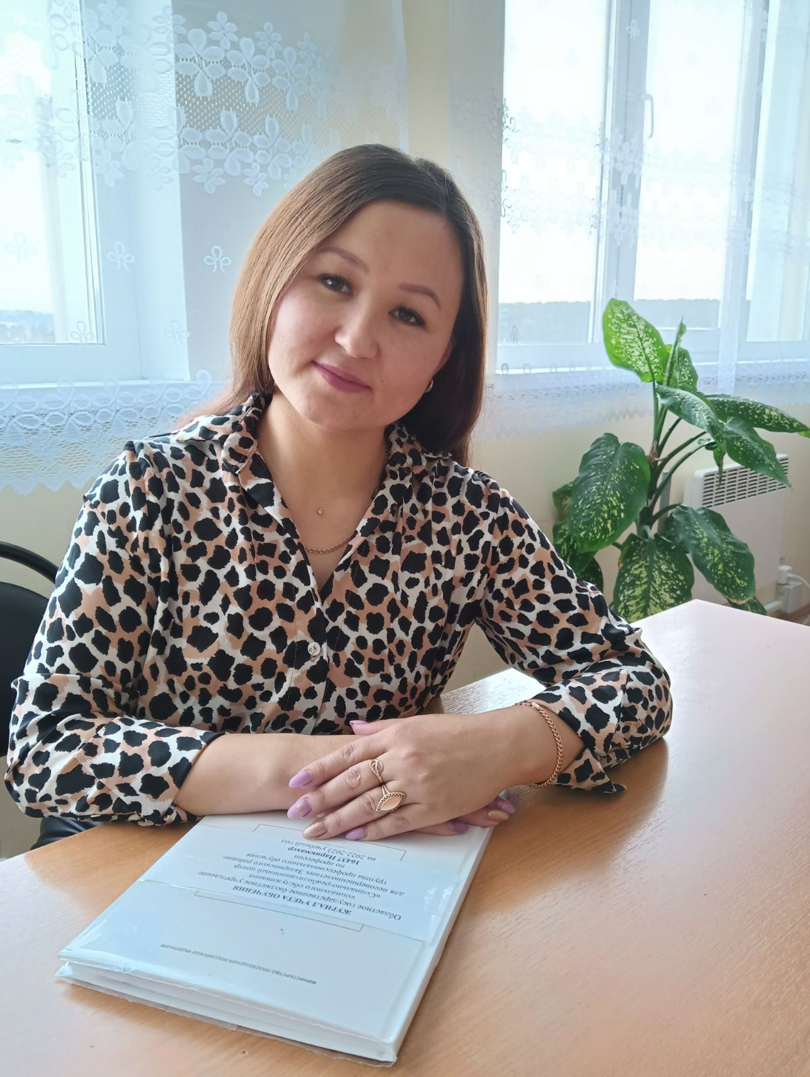
Клёцина Анастасия Владимировна
17.07.1991 г. р.
Клёцина Анастасия Владимировна, 17 июля 1991 года рождения, — выпускница ОГБУ СО «Социально-реабилитационный центр для несовершеннолетних Заларинского района» 2008 года.
Настя была очень активным, увлечённым ребёнком, проявляла себя как яркая, творческая личность, посещала кружки, занималась в хореографической студии. Неоднократно была участницей краевых конкурсов, где занимала призовые места. Помимо этого, девушка всегда интересовалась сферой красоты: она следила за модными тенденциями в одежде, косметологии, делала причёски девочкам своей группы. Хорошая успеваемость в школе, а также её творческая натура и богатая фантазия позволили ей успешно окончить ГБПОУ ИО «Усольский техникум сферы обслуживания» по профессии «Парикмахер». Также получила образование «Делопроизводитель» в ГАПОУ ИО «Заларинский агропромышленный техникум».
Создала благополучную семью, в которой двое замечательных детей; все дружно принимают участие в различных мероприятиях и соревнованиях посёлка и района.
В настоящее время Анастасия, пройдя профессиональную переподготовку, работает в нашем учреждении в должности преподавателя профессионального обучения «Парикмахер», а также является руководителем творческой студии «ДарВинчи» и танцевальной студии. Готовит творческие номера с воспитанниками для различных мероприятий и концертов, в которых сама принимает участие. Имея за плечами опыт проживания в детском учреждении, девушка с удовольствием работает с детьми, делится с ребятами собственным жизненным опытом, советами, помогает с самоопределением, учит ставить перед собой важные цели и добиваться их достижения, преодолевая жизненные трудности.

